Дидактическая игра «Подбери колеса по цвету»

2-3 года
Цель игры:Формировать умение детей различать и называть основные цвета: красный, зеленый, желтый, синий.
Умение подбирать цвет предметов.
Выбирать из группы предметы заданного цвета и распределять их по цвету.
Развивать у детей речь, внимание, логическое мышление, мелкую моторику.
Наглядный материал: карточки с изображениями машин разных по
цвету, такие
же
разрезные предметы.
Ход игры: Детям предлагается по одной цветной машине и колес разного цвета, каждый ребенок из предложенных картинок выбирает колесо ,которое соответствует цвету машины.

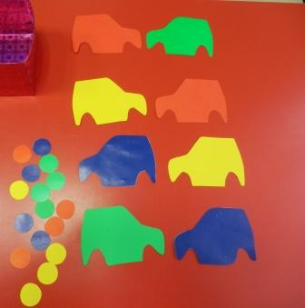

Воспитатель: Петрова Е.Н

